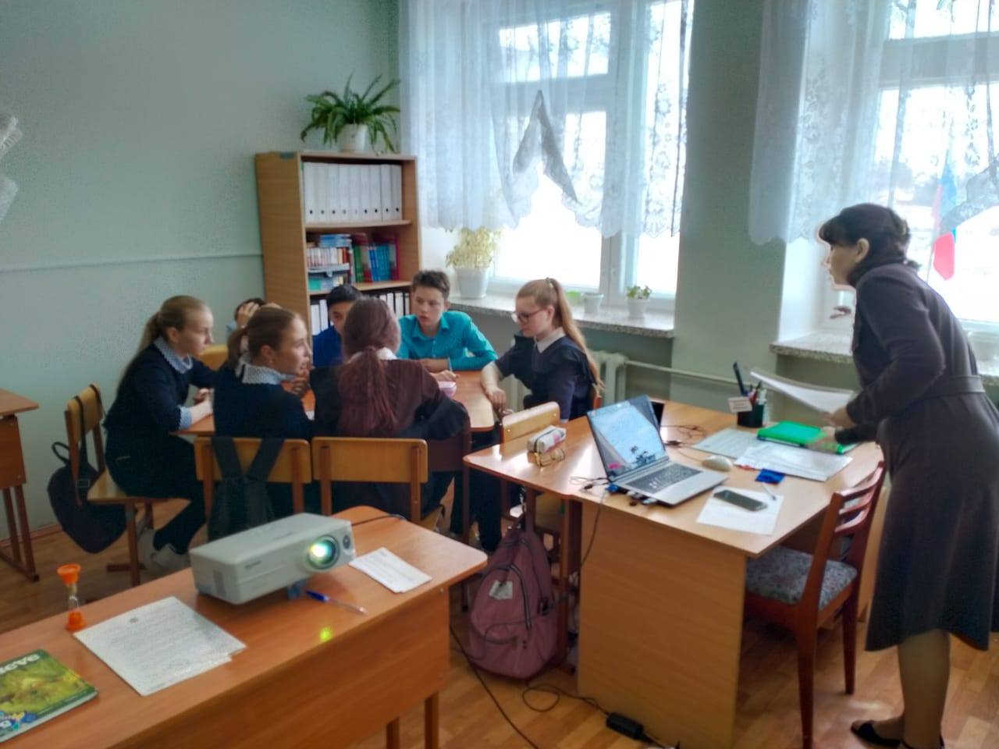Тема: “Иң татлы тел – туган тел” (Халыкара Туган тел көненә
багышлана)

Максат: укучыларда ана телләренә һәм башка телләргә карата
кызыксыну һәм хөрмәт тәрбияләү; Туган тел көне
турында мәгълүматларын арттыру, иҗади сәләтләрен
үстерү, милли үзаң, милли горурлык хисләре булдыру;

Бурычлар: халкыбызның бай, рухи мирасын барлауга ихтыяҗ
тудыру; төрле телләрдәге җырлар, шигырьләр аша
укучыларда ана телләрен өйрәнү, аны ярату, хөрмәт итү
теләге тудыру;

Презентациядә түбәндәге шигырь юллары күрсәтелә:
Тел дигән дәрья бар,
Дәрья төбендә мәрҗән бар.
Белгәннәр чумып алыр,
Белмәгән карап калыр.
Нәкый Исәнбәт

И нет у нас иного достоянья!
Умейте же беречь
Хоть в меру сил, в дни злобы и страданья,
Наш дар бесмертный – речь.
И.А.Бунин
Татар теле – туган тел,
Безнең газиз булган тел
Әти-әни, әби-бабай
Безне сөя торган тел.
Шәйхи Маннур

21 нче февраль - Халыкара туган тел көне.. Һәр милләт, һәр халык өчен бәйрәм көн - Халыкара туган тел көне. Бу хәл Пакистанда 1952 нче елның 21 нче февралендә була. Бангл теленә дәүләт статусы бирүне таләп итеп чыгыш ясаган биш студент үтерелә. Шушы вакыйгадан соң 47 ел үткәч, 1999 нчы елда, 21 нче февраль Бангладеш тәкъдиме белән, ЮНЕСКО тарафыннан Халыкара туган тел көне дип игълан ителә.
Һәркем өчен дөньядагы барлык телләр арасында иң кадерлесе- тәүге кабат сөйләшә башлаган ана теле. Бу - безнең балачагыбыз, гаиләбез, җәмгыятьтәге беренче тапкыр аралашуыбыз теле. Халыкара туган тел көнендә барлык телләр дә тигез дип таныла, чөнки аларның һәркайсы кеше язмышы өчен җавап бирә, һәркайсы табигый мирас булып тора һәм без аны, һичшиксез, сакларга тиешбез.
Безнең бүгенге “Газиз туган телем” исемле викторинабыз туган тел елына карата үткәрелә. Бүген без ярышып көч сынашачакбыз. Татар телебездәге иң матур, иң якын булган җәүһәрләрне җыярбыз. Тапкырлыгыбызны һәм зирәклегебезне ачыкларбыз. Төрле уеннар уйнарбыз. Моның өчен безгә ике командага бүленергә кирәк. Командалар дөрес җавап бирү өчен көрәшәчәк. Уен ахырында күбрәк балл җыйган команда җиңүче була

1 нче команда – Сөембикә
2 нче команда- Колшәриф

1.РЕБУСЛАРНЫ ЧИШ.
ТУ |  Ф | 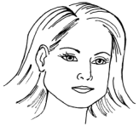 ЕК
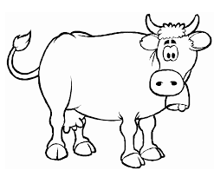 | , | 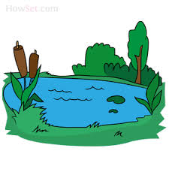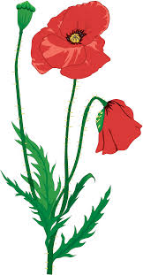
Я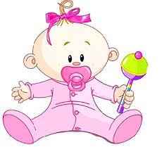К | 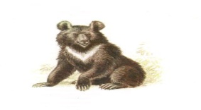Ю=Й | 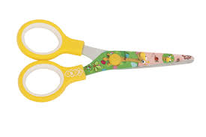24154
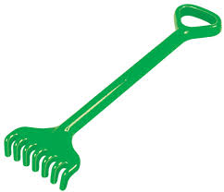1532 | 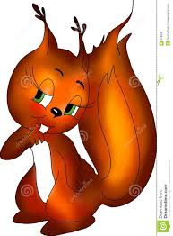И=Ө | Е,,,,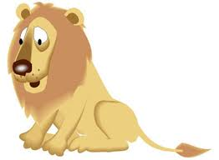

2.СҮЗЛӘР БУТАЛГАН. ШУЛ СҮЗЛӘРНЕ ТАБЫГЫЗ.

Э |  | З |  | Л |  | Ә |  | К |  | Ә

Э |  | Л |  | Е |  | Р |  | Ш |  | К

Э |  | Н |  | Е |  | Г |  | Ә

3. КЕМ КҮБРӘК? Бирелгән иҗекләрдән ничә сүз төзи аласың?
СӘ
ВӘ
ГЫЙРЬ
ГАЗЬ
НӘ
мәгъ
гырь
вәгъ
гать
дә
кә
ша
ша
газь

4.КУНАК ТАБЫНЫНА НӘРСӘЛӘР КУЕЛГАН?
Уйлап яз.
Вынка_______________
Ләчиквек____________
Ләнмип_____________
Камйок______________

4.УЙЛАП КАРА!
1.Нинди шәһәр суда йөзә?
2.Алма дисәң дә алалар, Нәрсә соң ул, балалар?
3.Чарлак кайчан кош була?
4.Азиядәге бер тауның исемен алам: беренче иҗеге - әйбернең төсен белдерә, икенче иҗеге - йорт хайванының исеме.
5.Нинди сүздә алты «н» бар?

5. МЕТАГРАММАЛАР.
1)“М”белән мине киясең,
“Г” булса, тимер деталь
”Л” куйсаң атаклы бер эт,
“Б” булса, йомшак одеал

2)“Т” гә бетсә, ат муенында йөрер ул,
“Ш” гә бетсә, күлдә гомер сөрер ул,
“Л “гә бетсә, җирдә калып черер ул,
“Р” гә бетсә, мичкә килеп керер ул.

3)”С” белән мин бер баткак җир,
“К” белән белән куктә очам,
“ Т” белән әкият герое,
“ Б” белән чокыр булам.

4)”У” белән мин бер планета,
“И” белән ил саналам.
“И” не “А” га алыштырсаң
Бер ат кертеп ябалар.
5)Сүз башында “Т” булса, аш-су салалар,
“Ч” булса, аны судан тотып алалар,
“К”булса, ул бакчада үсә, зур була,
“С”белән башланган бавы озын була.

6.БЕР СҮЗ БЕЛӘН ӘЙТ.

Табан ялтырату______________
Ефәктәй булу________________
Дуамал баштан______________
Балавыз сыгу_______________
Баш күккә тию________________
Авызга су кабу________________
Чәчләр үрә тору_______________
Түшәмгә төкереп яту__________
Җир тишегенә керерлек булу____________

7. СЫЙФАТЛАРГА СИНОНИМНАР ТАП.

Зирәк,____, ____, ____.
Зур, ____, ____, ____, ____.
Кайнар, ____, ____.
Кечкенә, ____, _____, ____.
Матур ,____, ____, ____, ____.
Саф, ___, ____, ____.

СЫЙФАТЛАРГА АНТОНИМНАР ТАП.
Батыр- ...,
зур- ...,
усал- ....,
бай- ...,
тәмле- ...,
шат - ...,
матур - ...,
туры- ...,
үткен - ....

8 . “МИН БАШЛЫЙМ, СИН ТӘМАМЛА” УЕНЫ.
1)Эш үткәч,(.........).
2) Азрак сөйләсәң, (..........).
3) Кешенең үзенә карама, (........).
4) Телең белән узма, (........).
5) Кыңгыр эш (........).
6) Бер яхшы эш (........).
7) Яхшы гадәт адәм итәр, (........).
8) Ачуның даруы- (........)
9) Эше барның- (........).
10) Белмәү гаеп түгел, (..........).

9. ТУТЫРА АЛАСЫҢМЫ?
1) һәр шакмакка бер хәреф язып, җиде шакмакка 39 хәреф исемен сыйдырып буламы?
2)Кипкән үләнне биш шакмакка сыйдырып бетер
3)100 “Ә”ХӘРЕФЕН ДҮРТ ШАКМАККА ТУТЫР.
4)УТЫЗ “Я”ХӘРЕФЕН ӨЧ ШАКМАККАТУТЫР.
5) 6 “Н”ХӘРЕФЕН БИШ ШАКМАККАТУТЫР.
6) «ӨТЕРГЕ»СҮЗЕН ӨЧ ШАККМАККА ЯЗЫП БУЛАМЫ?

10. УЙЛАП КАРА!
1.Нинди балык ел фасылын белдерүче рәвешкә “адаш” булып йөри? _{(җәен )}
2.Нинди борынгы сугыш коралына “ү” хәрефен өстәп язсак, рәвеш табарбыз? _{( җәя+ү)}
3.Әтиеңнең әтисе сиңа кем булганны бел дә, шул сүзнең беренче иҗегенә рус телендәге “мин” сүзен ялгап, рәвеш яса. _{(ба+я )}
”4.Керән” сүзендәге хәрефләрнең урыннарын алыштырып, рәвеш яса._{( әкрен)}
5.Рәвеш килеп чыксын өчен,“заман”сүзендәге нинди хәреф белән алыштырырга кирәк?
_{(Һаман)}
6.Ә, е, и, з, к, н, р, т хәрефләрен генә кулланып, үзара антоним булган ике рәвеш ясарга.
_{(әкрен—тиз)}
7.”Төн” һәм “кыска”сүзләренең антонимнарын белеп, шуларны кушып рәвеш яса. _{(көнозын)}
8.Г.Тукай “Шүрәле” әкиятендә Кырлай урманнарында бер чиләк җиләк җыю тизлеген нинди рәвеш ярдәмендә тасвирлаган? _{(күз ачып йомганчы)}

11. БЕР ҮК СҮЗДӘН ЯСА.
ИСЕМНӘН | СЫЙФАТ ЯСА | ФИГЫЛЬ ЯСА | ИСЕМ ЯСА
ТИМЕР | ТИМЕРЛЕ | ТИМЕРЛӘ | ТИМЕРЧЕ
ХИСАП
КҮЗ
ҖЫР
ҖИР
АЛТЫН

Командаларга йомгак ясала.
Туган телне яратыгыз, матур итеп сөйләшегез, тәмле телле булыгыз. Тырыш, акыллы, гыйлемле булып үсегез.
Бергә Г.Тукайның “Туган тел ”җыры җырлана. 